# 游戏日志

一、给我一个HTML、CSS、Javascripts的游戏代码：

1.在一片草地上，随机放几只狗狗，每只狗会有特定编号

2.设置一个生成按钮，一个切换背景按钮，一个清除按钮

3.点击生成按钮，随机生成五只狗狗，10秒后会消失其中一只，需要找到消失的狗狗，将其编号填入输入框中并提交，回答正确，弹窗恭喜，回答错误，弹窗失败。再次点击生成按钮后，网页中的狗狗都清空，计时也清零，并且重新生成五只狗狗

4.计时要在点击生成按钮后，开始计时

5.按下生成按钮20秒后，没有提交正确答案，弹窗时间结束

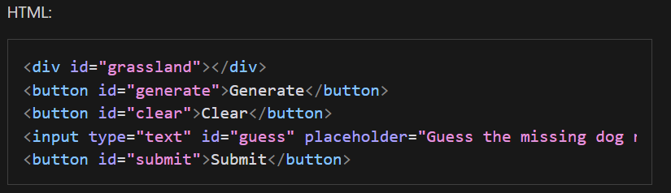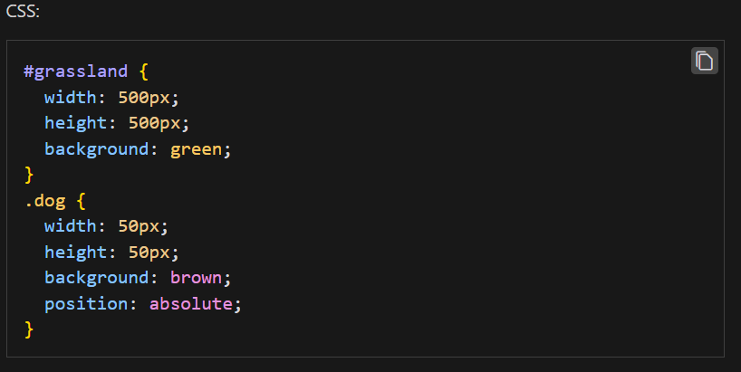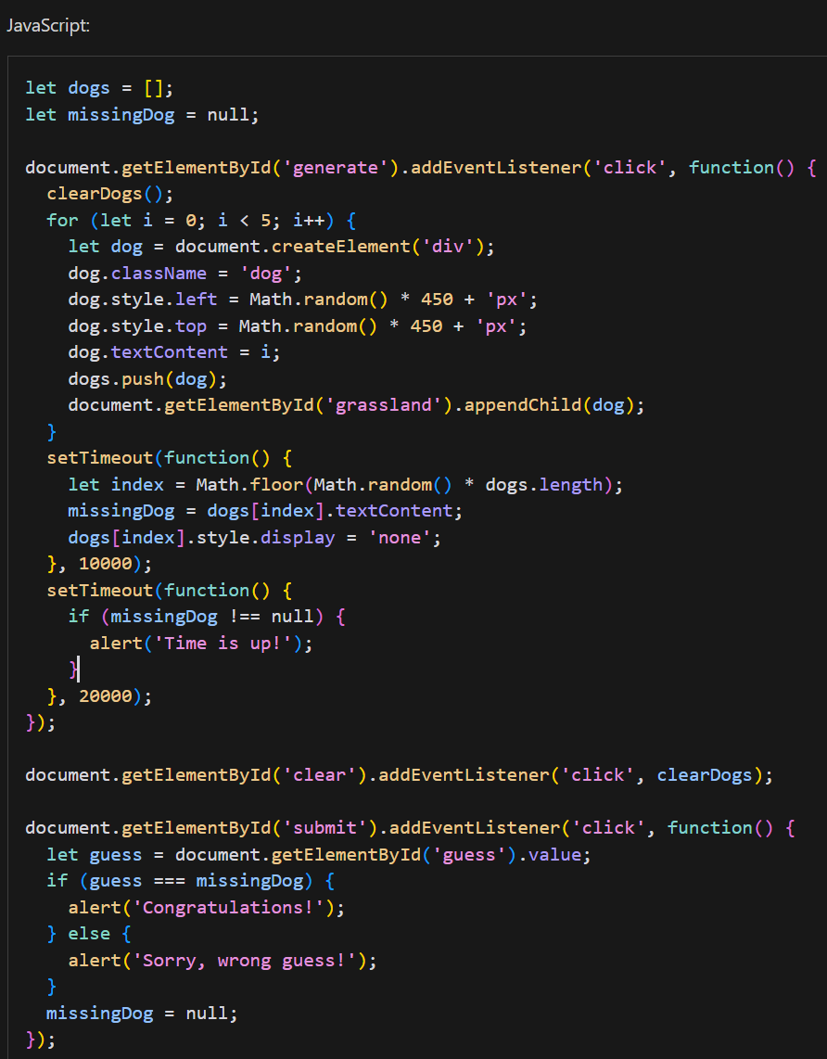

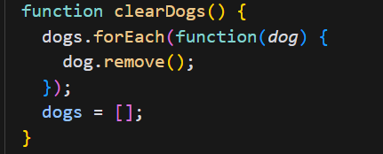

二、游戏范围过小——扩大游戏范围

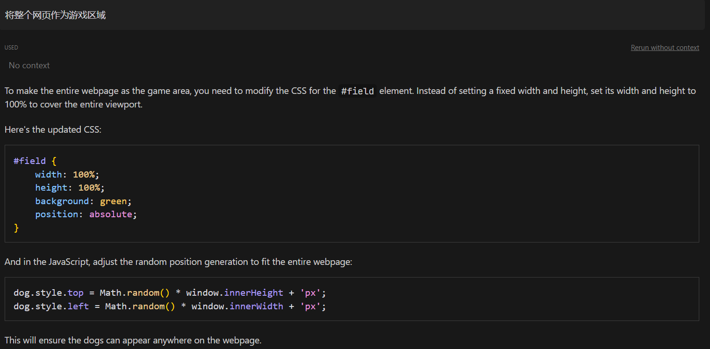

三、设置时间限制

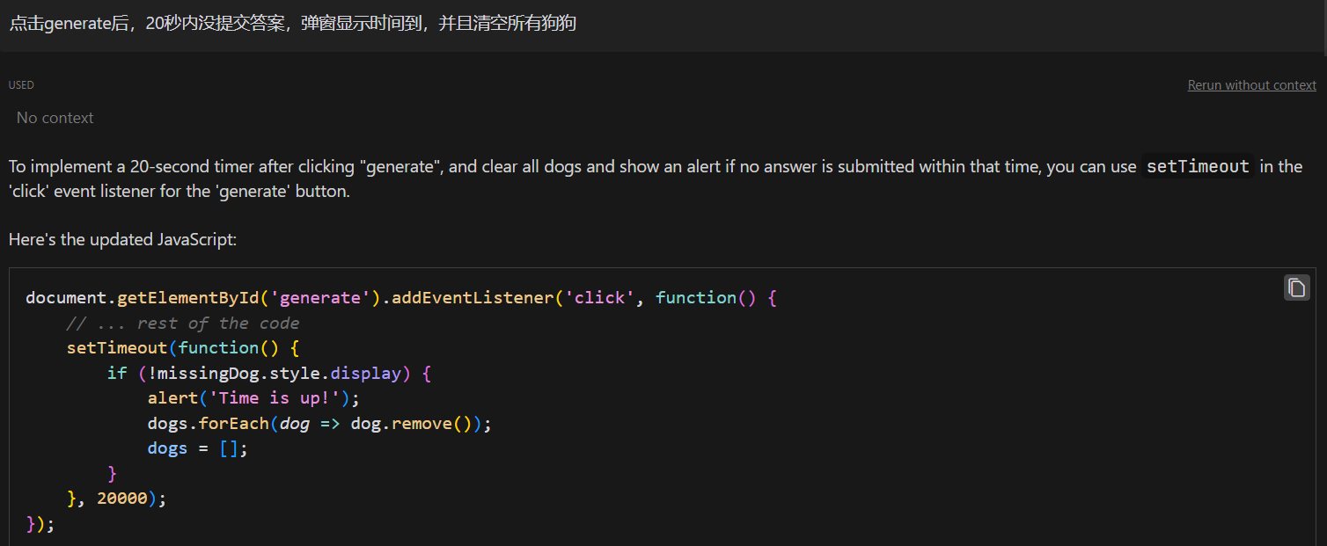

四、修改弹窗内容

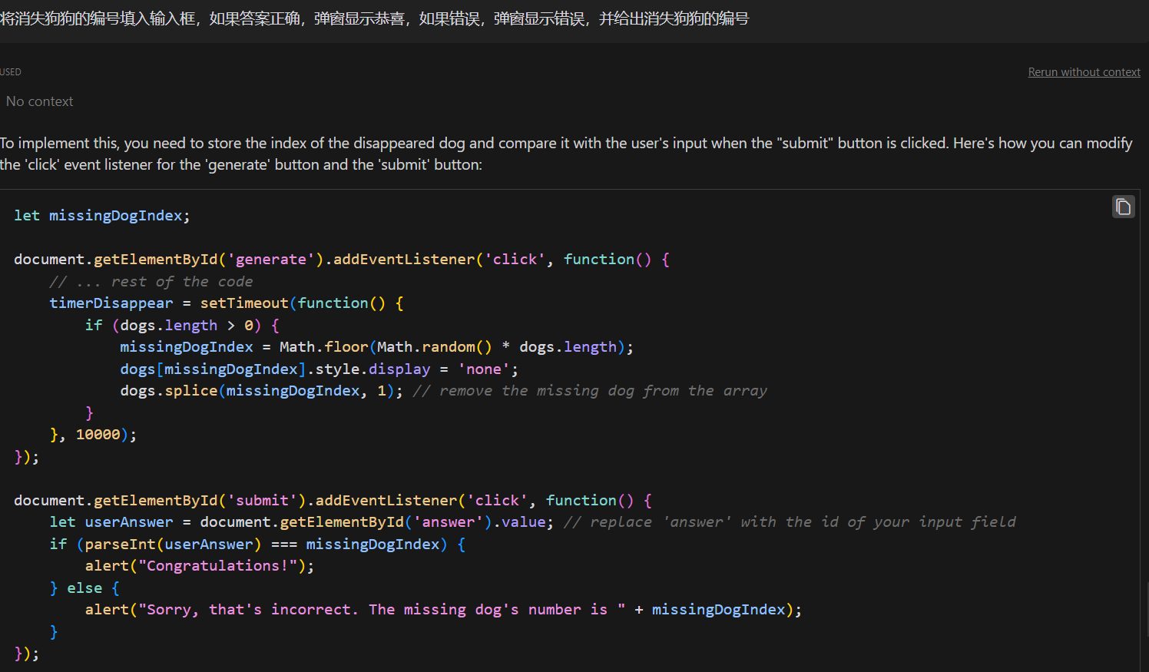

五、修复弹窗错误

1.点击提交无反应——id选择错误

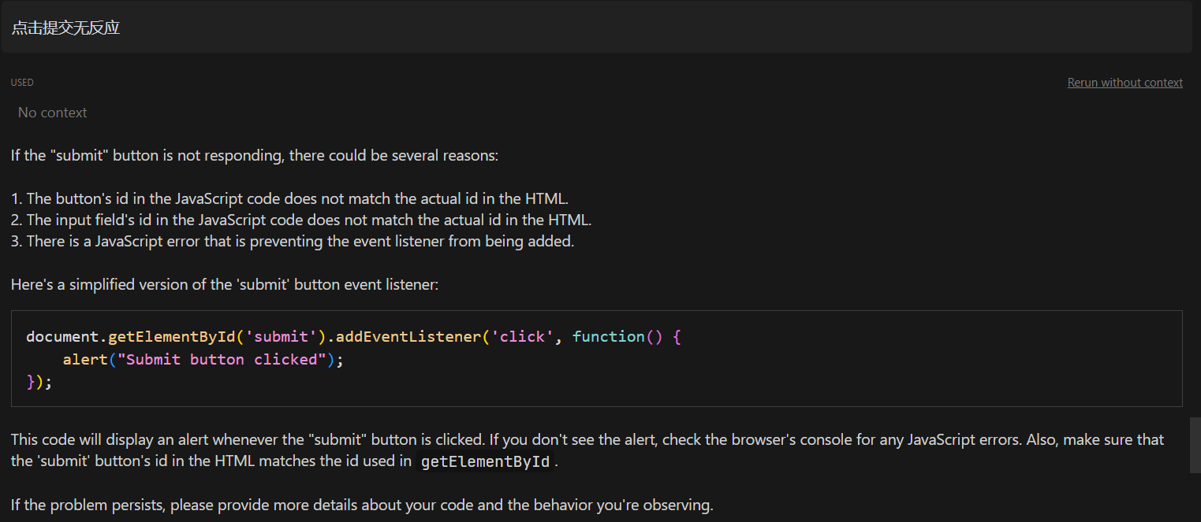

2.编号对应错误

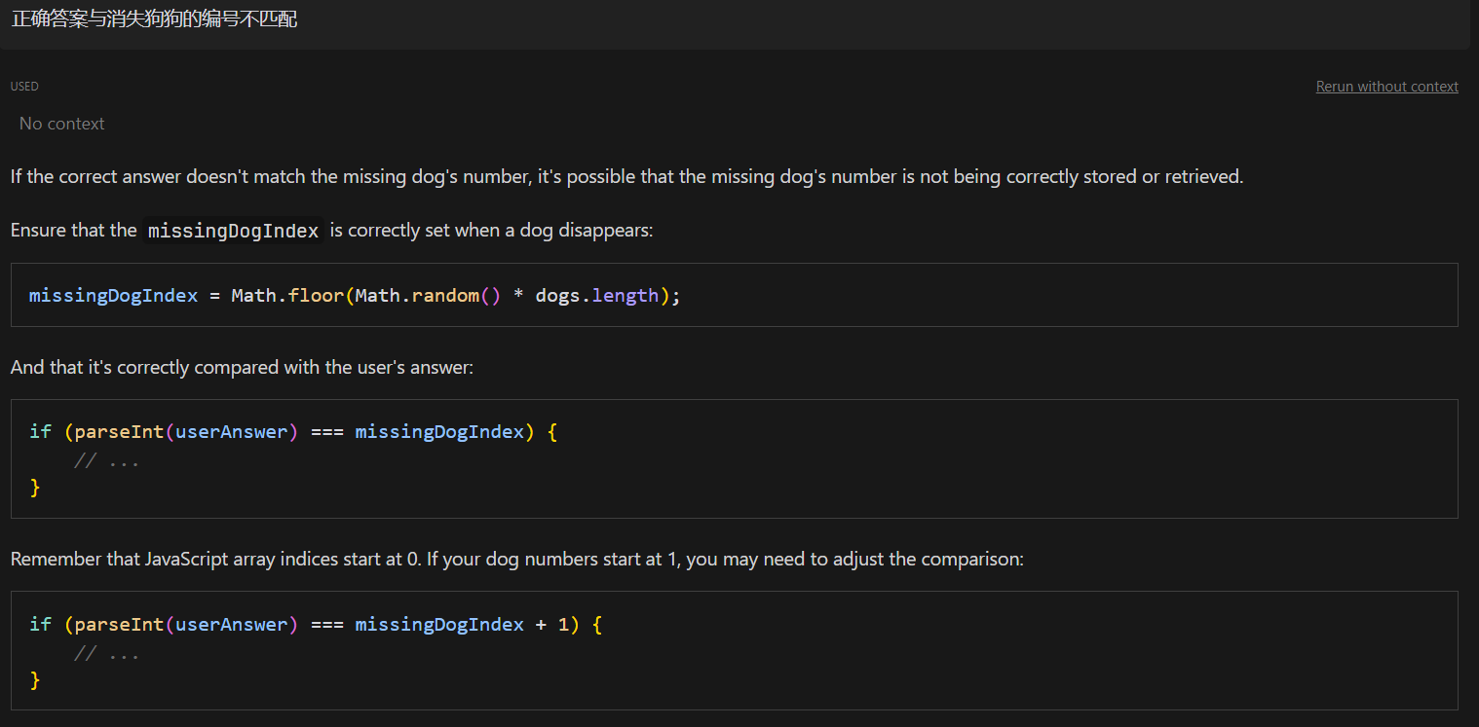

六、游戏过程错误修复

1.消失多只狗狗

